Спрашивали? Отвечаем!

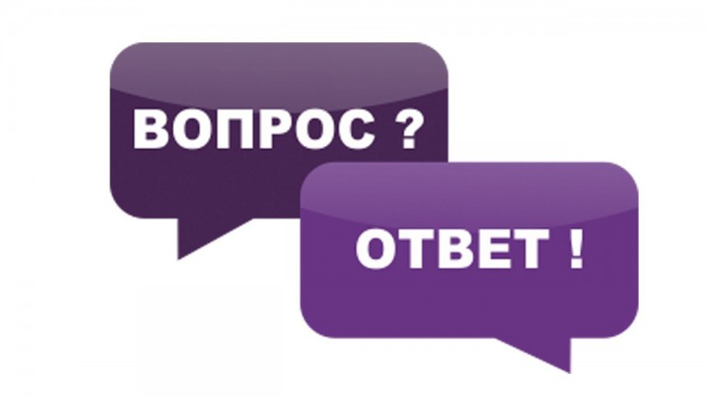
В клиентской службе (на правах отдела) в Муслюмовском районе работает телефон «горячей линии» - 2-57-86, на который с вопросами обращаются жители района. Специалисты Пенсионного фонда отвечают на наиболее часто задаваемые вопросы.
У моего ребенка свидетельство о рождении иностранного государства. Не могу подать заявление через портал госуслуг? Как мне быть в этом случае?
При рассмотрении заявлений о предоставлении ежемесячной выплаты в 5 тысяч рублей или единовременной в размере 10 тысяч рублей территориальный орган ПФР проверяет сведения, которые содержатся в представленных заявлениях и документах. Специалисты направляют в соответствующие органы электронные запросы о рождении ребенка, представителе заявителя, фактах лишения родительских прав и иных сведений, необходимых для принятия решения о предоставлении выплаты.
Сведения о рождении ребенка, родственные связи ребенка с заявителем проверяются путем направления запросов к Единому государственному реестру записей актов гражданского состояния, которые не содержат данных о рождении детей за пределами Российской Федерации.
В связи с этим вам необходимо лично обратиться в клиентскую службу ПФР по предварительной записи. Записаться на прием можно в Личном кабинете на сайте ПФР или по телефонам клиентской службы 2-57-86, 074.
При этом Вам необходимо принести с собой иностранное свидетельство о рождении, переведенное и заверенное в установленном порядке. Получить дополнительную информацию всегда можно по телефону клиентской службы. Контакты клиентской службы можно найти на сайте pfrf.ru, предварительно выбрав регион проживания, а затем нажав кнопку «контакты региона».

